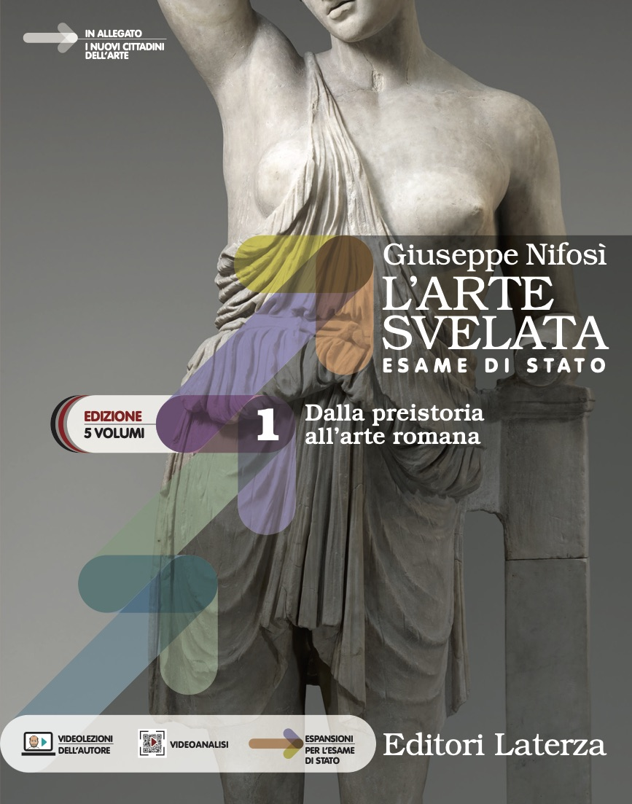

PROPOSTA DI ADOZIONE
Si propone per l’adozione nelle classi _____________________________________ il seguente testo:

Giuseppe Nifosì
L’ARTE SVELATA. Esame di Stato - Edizione in 5 volumi

Vol. 1. Dalla preistoria all’arte romana
I nuovi Cittadini dell’Arte
pp. 222 + 248 - Euro 25,50 - ISBN 978-88-421-1931-9

Vol. 2. Dal Tardoantico al Gotico internazionale
pp. 208 - Euro 25,50 - ISBN 978-88-421-1932-6

Vol. 3. Dal Rinascimento al Manierismo
pp. 282 - Euro 26,50 - ISBN 978-88-421-1933-3

Vol. 4. Dal naturalismo seicentesco al Simbolismo
pp. 396 - Euro 27,50 - ISBN 978-88-421-1934-0

Vol. 5. Dalle Secessioni a oggi
CLIL History of Art per il V anno
pp. 384 + 84 - Euro 27,50 - ISBN 978-88-421-1935-7

MOTIVAZIONE L’arte svelata. Esame di Stato - Edizione in 5 volumi - si presenta come un manuale essenziale che, analizzando opere scelte con grande attenzione metodologica, accompagna il lettore alla “scoperta” dei grandi capolavori, senza fermarsi all’evidenza di un primo sguardo. Il racconto dell’arte si amplia inoltre grazie a un sistematico percorso interdisciplinare e di confronto con il contemporaneo. In questa edizione in 5 volumi, l’ultimo volume è interamente dedicato al Novecento e alle novità dell’arte più recente.

Diviso in Sezioni cronologiche aperte da una introduzione sul periodo storico preso in esame – LA STORIA E L’ARTE –, il manuale affronta lo studio della Storia dell’arte con una narrazione coinvolgente, supportata da un cospicuo apparato iconografico, arricchito da schemi grafici e disegni ricostruttivi. Accompagna costantemente l’intero corso un ricco glossario – LE PAROLE – che garantisce l’apprendimento e il consolidamento del lessico specialistico.
Particolari soste di studio – ANALISI DELL’OPERA – fermano l’attenzione sui grandi capolavori e insegnano un metodo per approcciarsi all’opera d’arte o di architettura.
All’interno dei capitoli, la rubrica QUESTIONI TECNICHE E ARTISTICHE costituisce una ricca guida alla comprensione della grammatica e delle tecniche dell’arte e dell’architettura.
Un piccolo dossier alla fine di ciascuna Sezione costituisce la tipicità dell’opera: ESPANSIONI VERSO L’ESAME DI STATO riunisce quattro diverse tipologie di schede – ARTE IERI OGGI; OLTRE L’IMMAGINE; FONTI E TESTIMONIANZE PER L’ARTE; IL RACCONTO NELL’ARTE – che approfondiscono un ampio ventaglio di argomenti, legando l’arte alla storia, alla letteratura, alla filosofia e alla scienza, confrontando linguaggi artistici diversi, raffrontando l’arte del passato con quella contemporanea, proponendo brani tratti sia da fonti d’epoca sia dalla moderna narrativa storico-artistica. Grazie anche alla didattica dedicata, questo gruppo di schede costituisce una valida palestra per preparare gli studenti al nuovo Esame di Stato.

In allegato al volume 1, I nuovi Cittadini dell’Arte. Patrimonio culturale, Arte e Territorio per l’Educazione civica offre allo studente e al docente gli strumenti per scoprire, leggere e valorizzare il nostro patrimonio e il nostro territorio, mettere in pratica una reale cittadinanza attiva, ed esplorare le possibilità lavorative relative al mondo dei Beni culturali. Il testo presenta 9 capitoli (Beni e Patrimonio culturali, Legislazione e tutela, Paesaggio, Musei, Comunità del patrimonio, Archeologia e Restauro, Nuovi mestieri per i Beni culturali) e una selezione di itinerari (urbani, regionali, museali), alcuni dei quali dal taglio molto innovativo, che svelano l’Italia meno conosciuta e disegnano percorsi di visita e turismo. Chiudono i capitoli una scheda di Formazione e Lavoro e un Laboratorio delle competenze.

In allegato al volume 5, CLIL History of Art per il V anno, un valido strumento per applicare la metodologia CLIL in inglese.

I Materiali per la didattica e la verifica offrono, oltre all’introduzione alle caratteristiche chiave del manuale e al progetto didattico:
- tabelle di programmazione per competenze
- proposte di UDA
- esempi di flipped classroom e di compiti di realtà
- esempi di progetti di Alternanza Scuola Lavoro (PCTO)
- prove di verifica e soluzioni

Al manuale possono essere abbinati i volumi Lezioni di Storia dell’Arte BES; CLIL History of Art per il III e IV anno; CLIL Activités. Histoire des Arts (francese) per il III, IV e V anno; CLIL Actividades. Historia del Arte (spagnolo) per il III, IV e V anno.

I contenuti digitali integrativi, disponibili sul sito www.laterzalibropiuinternet.it, sono richiamati nel testo a stampa anche con QR-Code e direttamente raggiungibili dal manuale digitale.

